2020年4月份全国海上搜救情况

一、全国海上搜救概况
4月份，全国各级海上搜救中心共接到各类遇险报警311次，核实遇险并组织、协调搜救行动144次。本月共协调派出搜救船舶1055艘次、飞机26架次；搜救遇险船舶116艘，其中88艘船舶获救；搜救遇险人员834人，其中787人获救；搜救成功率94.4%，同比下降1.3个百分点，环比下降1.0个百分点。
二、全国海上险情的发生与处置
4月份，全国发生海上险情144起，同比减少35起，环比增加22起。
本月发生1起重大险情：
4月13日，渔船“浙普渔68628”回港途中在浙江普陀山以东约88海里处失联，经各方力量全力搜救，打捞起5名遇难船员遗体，16人失踪。
涉及船舶遇险的险情89起，占险情总数的61.8%，包括74艘运输船舶、41艘渔船和1艘农用船，主要的遇险类型为：碰撞24起，占27.0%；机损17起，占19.1%；搁浅16起，占18.0%；自沉及其他32起，占35.9%。不涉及船舶遇险的险情（人员伤病或落水等）55起，占险情总数的38.2%。
沿海海区发生险情121起，死亡失踪43人；江河干流发生险情12起，死亡失踪1人；支流、湖泊、水库发生险情11起，死亡、失踪3人。
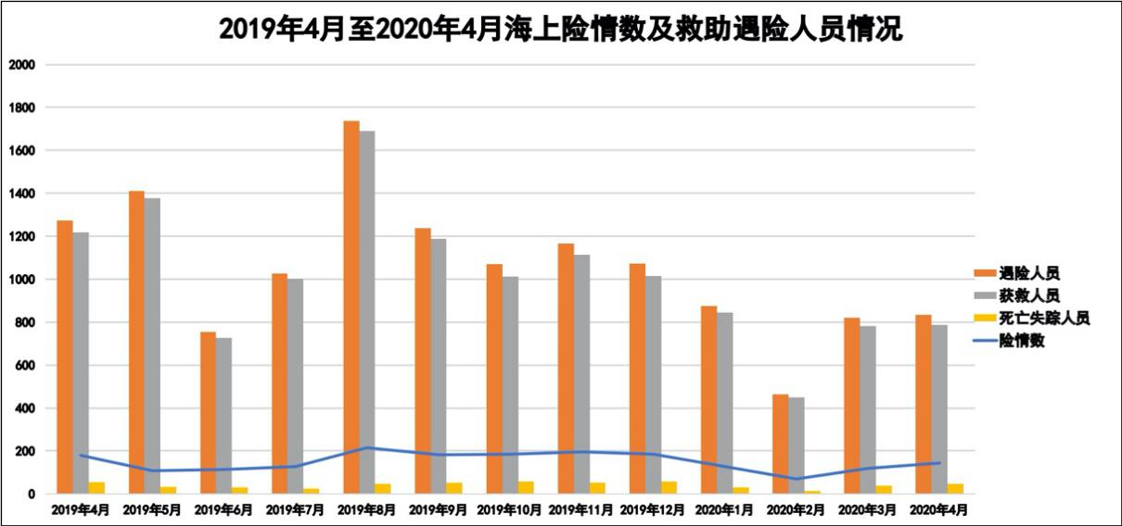
图1 海上险情数及救助遇险人员情况
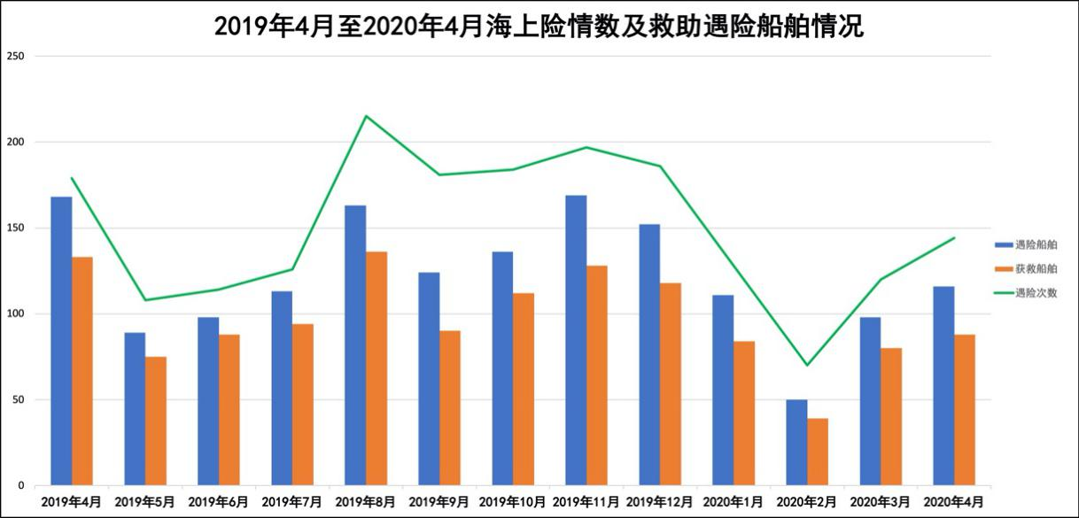
图2 海上险情数及救助遇险船舶情况
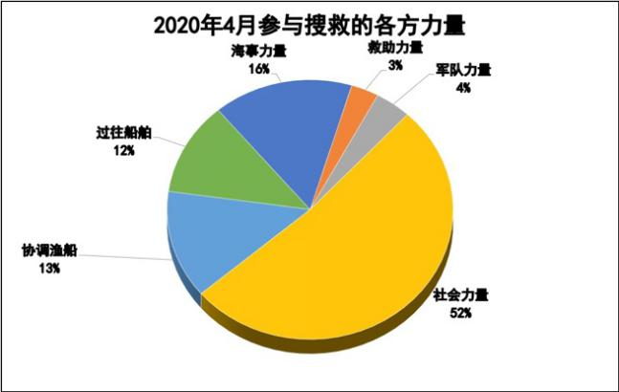
图3 本月参与搜救的各方力量占比
具体数据及分布情况如下：
（一）数据统计。
表1 组织搜救、协调力量及救助人员统计
 | 组织  搜救  (次) | 协调力量 |  | 遇险人员  （名） |  | 获救人员  （名） |  | 死亡失踪人员  （名） |  | 成功率（%）
 |  | 船艇  (艘） | 飞机  （架） | 中国籍 | 外国籍 | 中国籍 | 外国籍 | 中国籍 | 外国籍
2019年4月 | 179 | 1278 | 27 | 1126 | 147 | 1071 | 147 | 55 | 0 | 95.7
 |  |  |  | 1273 |  | 1218 |  | 55
2020年3月 | 122 | 607 | 20 | 676 | 155 | 638 | 155 | 38 | 0 | 95.4
 |  |  |  | 831 |  | 793 |  | 38
2020年4月 | 144 | 1055 | 26 | 788 | 46 | 741 | 46 | 47 | 0 | 94.4
 |  |  |  | 834 |  | 787 |  | 47
同比（%） | -19.6 | -17.4 | -3.7 | -34.5 |  | -35.4 |  | -14.5 |  | -1.3
环比（%） | 18.0 | 73.8 | 30.0 | 0.4 |  | -0.8 |  | 23.7 |  | -1.1
2019年1-4月  累计 | 609 | 3055 | 131 | 4471 | 464 | 4299 | 452 | 172 | 12 | 96.3
 |  |  |  | 4935 |  | 4751 |  | 184
2020年1-4月  累计 | 465 | 3013 | 74 | 2628 | 374 | 2500 | 374 | 128 | 0 | 95.7
 |  |  |  | 3002 |  | 2874 |  | 128
同比（%） | -23.6 | -1.4 | -43.5 | -39.2 |  | -39.5 |  | -30.4 |  | -0.5

表2 接警及救助船舶统计
 | 遇险报警 |  | 遇险船舶 |  | 获救船舶 |  | 翻沉船舶
 | 真报警  （次） | 误报警  （次） | 中国籍 | 外国籍 | 中国籍 | 外国籍 | 中国籍 | 外国籍
2019年4月 | 179 | 167 | 159 | 9 | 125 | 8 | 34 | 1
 |  |  | 168 |  | 133 |  | 35
2020年3月 | 122 | 139 | 93 | 7 | 75 | 7 | 18 | 0
 |  |  | 100 |  | 82 |  | 18
2020年4月 | 144 | 167 | 113 | 3 | 85 | 3 | 28 | 0
 |  |  | 116 |  | 88 |  | 28
同比（%） | -19.6 | 0.0 | -31.0 |  | -33.8 |  | -20.0
环比（%） | 18.0 | 20.1 | 16.0 |  | 7.3 |  | 55.6
2019年1-4月  累计 | 609 | 523 | 509 | 30 | 398 | 26 | 111 | 4
 |  |  | 539 |  | 424 |  | 115
2020年1-4月  累计 | 465 | 524 | 356 | 22 | 273 | 21 | 83 | 1
 |  |  | 378 |  | 294 |  | 84
同比（%） | -23.6 | 0.2 | -29.9 |  | -30.7 |  | -27.0

表3 协调各单位、部门出动船艇艘次统计
 | 交通运输系统派出力量 |  | 军队  力量 | 社会  力量 | 协调  渔船 | 过往  船舶 | 合计
 | 海事 | 救助
2019年4月 | 176 | 45 | 21 | 239 | 410 | 387 | 1278
2020年3月 | 140 | 19 | 30 | 153 | 84 | 181 | 607
2020年4月 | 167 | 33 | 43 | 547 | 142 | 123 | 1055
同比（%） | -5.1 | -26.7 | 104.8 | 128.9 | -65.4 | -68.2 | -17.4
环比（%） | 19.3 | 73.7 | 43.3 | 257.5 | 69.0 | -32.0 | 73.8
2019年1-4月  累计 | 547 | 151 | 71 | 688 | 884 | 714 | 3055
2020年1-4月  累计 | 543 | 119 | 100 | 928 | 699 | 624 | 3013
同比（%） | -0.7 | -21.2 | 40.8 | 34.9 | -20.9 | -12.6 | -1.4

表4 遇险等级、性质统计
 | 遇险等级 |  |  |  | 遇险性质
 | 特大 | 重大 | 较大 | 一般 | 碰撞 | 搁浅 | 火灾 | 风灾 | 其他
2019年4月 | 0 | 5 | 16 | 158 | 37 | 22 | 7 | 4 | 109
2020年3月 | 0 | 0 | 12 | 110 | 25 | 17 | 6 | 0 | 74
2020年4月 | 0 | 1 | 22 | 121 | 24 | 16 | 5 | 4 | 95
同比（%） | — | -80.0 | 37.5 | -23.4 | -35.1 | -27.3 | -28.6 | 0.0 | -12.8
环比（%） | — | — | 83.3 | 10.0 | -4.0 | -5.9 | -16.7 | — | 28.4
2019年1-4月  累计 | 1 | 13 | 70 | 525 | 122 | 72 | 30 | 4 | 381
2020年1-4月  累计 | 0 | 1 | 54 | 410 | 80 | 61 | 20 | 8 | 296
同比（%） | -100.0 | -92.3 | -22.9 | -21.9 | -34.4 | -15.3 | -33.3 | 100.0 | -22.3
表5 遇险水域分布及死亡失踪人数统计
 | 海上情况 |  | 江河干流情况 |  | 支流、水库、湖泊情况
 | 遇险次数 | 死亡失踪人数 | 遇险次数 | 死亡失踪人数 | 遇险次数 | 死亡失踪人数
2019年4月 | 141 | 45 | 25 | 10 | 13 | 0
2020年3月 | 101 | 32 | 12 | 3 | 9 | 3
2020年4月 | 121 | 43 | 12 | 1 | 11 | 3
同比（%） | -14.2 | -4.4 | -52.0 | -90.0 | -15.4 | —
环比（%） | 19.8 | 34.4 | 0.0 | -66.7 | 22.2 | 0.0
2019年1-4月  累计 | 490 | 162 | 82 | 18 | 37 | 4
2020年1-4月  累计 | 375 | 109 | 58 | 11 | 32 | 8
同比（%） | -23.5 | -32.7 | -29.3 | -38.9 | -13.5 | 100.0

（二）各海区险情分布。
（说明：红色为特别重大险情，橙色为重大险情，黄色为较大险情，绿色为一般险情）

图4 渤海海区险情分布（本月共13起）

图5 黄海海区险情分布（本月共9起）

图6 东海海区险情分布（本月共37起）

图7 南海海区险情分布（本月共61起）

三、全国海上搜救典型案例选编
（一）在广西钦州水域救助3艘无名钓鱼小艇19名遇险人员。
3月30日凌晨，3艘无名钓鱼小艇在钦州附近水域因大风浪受困，共19人遇险求救。接报后，广西海上搜救中心立即协调交通运输部烟台打捞局所属“德沃”轮、中海油所属拖轮“南海217”轮及附近过往商船“岭南28”轮等前往救助。截至7时，“德沃”轮救起3人，“南海217”轮救起10人，“岭南28”轮救起6人。
（二）在台湾海峡水域搜救货船“江海洋宏伟”轮5名遇险船员。
3月30日晚，散货船“江海洋宏伟”轮在泉州深沪角以东约40海里处货舱进水，有沉没危险，船上5人求救。接报后，福建省海上搜救中心立即协调派出专业救助船“东海救116”轮、“海警14606”轮前往搜救，协调过往商渔船参与搜救，协调台北中华搜救协会调派力量前往搜救。31日1时30分许，“江海洋宏伟”轮沉没；4时30分许，“东海救116”轮在海面发现并将5名遇险人员全部救起。
（三）在东海海域搜寻渔船“浙普渔68628”21名遇险渔民。
4月13日凌晨，渔船“浙普渔68628”回港途中在浙江普陀山以东约88海里处失联，船上21人遇险。接报后，中国海上搜救中心、浙江省海上搜救中心立即协调派出专业救助船、专业救助直升机前往失联海域搜寻，协调渔业、海警部门力量及附近过往商渔船参与搜寻。经各方力量全力搜救，打捞起5名遇难渔民遗体，另16人失踪。
四、5月份海上交通安全出行建议
综合气象、海洋部门提供的情况，5月份，近海灾害性海浪过程和风暴潮过程仍然主要由温带气旋和冷空气过程引起，多发生在北部和东部海区；华南沿海的海雾基本结束，北部、东部海区的海雾开始增多。我国沿海没有台风风暴潮过程，无台风登陆。
4月份船舶碰撞、搁浅、机损、自沉等险情数量依然较多，也出现了1起重大险情。5月的海上出行应密切关注海上大风、大雾天气，相关部门应及时发布安全预警，防范和遏制生产安全事故发生。

